1 - Execucao tardia - Execucao imediata

Agora o pedido do cliente é para gerarmos um relatório mensal dos aniversariantes, separando as pessoas que fazem aniversário mensalmente. Assim, vamos preparar o contexto adicionando a seguinte linha:
using (var contexto = new AluraTunesEntities())
select f
Dentro disso acrescentaremos uma variável:
var query = from f contexto.funcionarios
Ainda, vamos adicionar o foreach(var f in query) e também o Console.WriteLine() para imprimir o resultado. Para o Console.WriteLine() nós vamos passar as três características que buscamos: f.DataNascimento, f.PrimeiroNome e f.Sobrenome. Junto disso nós colocaremos a formatação que indicará a presença de três colunas, com espaço entre a segunda e a última: "{0}\t{1}\t{2}" . Após acrescentarmos todas estas informações, adicionaremos também o Console.ReadKey(). O resultado é o seguinte:
static void Main(string[] args)
{
using(var contexto = new AluraTunesEntities())
{
var query = from f in contexto.funcionarios
select f;

foreach (var f in query)
{
Console.WriteLine("{0}\t{1} {2}", f.DataNascimento, f.PrimeiroNome, f.Sobrenome);
}
}
}
Ao rodar o código teremos o seguinte resultado:
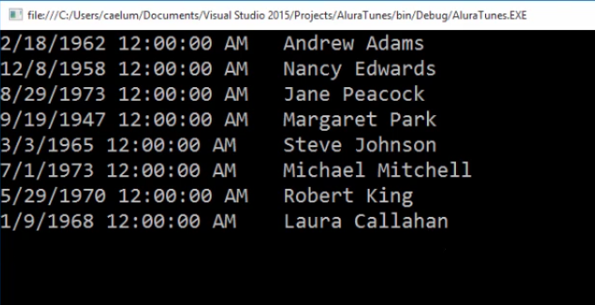
Aparecem todos os funcionários com suas respectivas datas de nascimento e nomes. O resultado já está próximo ao que desejamos, mas nosso interesse é que o ano de nascimento dos indivíduos não seja trazido junto! Portanto, é preciso modificar o código para que sejam mostrados apenas o dia e o mês. Dessa forma, vamos adicionar junto a formatação do Console o {0:dd/MM}.
Assim, é de se esperar que o resultado seja o nome das pessoas acompanhado de mês de nascimento e ano. Dessa maneira, o resultado é o seguinte:
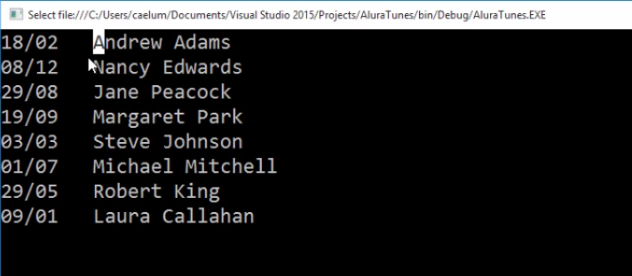
Mas, a ordem que nós queremos que se estabeleça na lista é por ano de nascimentos. Assim, adicionamos abaixo do from f in contexto.Funcionarios uma cláusula de tipo orderbyseguido de f.DataNascimento. Vamos acessar a data através da propriedade value e só depois acessamos o Month - propriedade que contêm o mês de nascimento (f.DataNascimento.Value.Month). Como também queremos que a ordem se estabeleça por meio dos dias de nascimento, vamos introduzir o f.DataNascimento.Value.Day. Teremos o seguinte código:
static void Main(string[] args)
{
using (var contexto = new AluraTunesEntities())
{
var query = from f in contexto.Funcionarios
orderby f.DataNascimento.Value.Month, f.DataNascimento.Value.Day
select f;
}
}
O resultado será o seguinte:
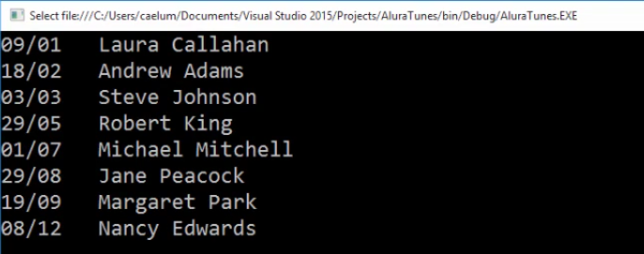
Agora, vamos separar os aniversariantes por mês.
Desta maneira, vamos introduzir a variável mesAniversario com valor equivalente a 1. Assim, vamos introduzir nessa variável um Console.WriteLine() e passamos para ele Mês: {0}, mesAniversario:
var mesAniversario = 1;

Console.WriteLine("Mês: {0}", mesAniversario);

var query = from f in contexto.funcionarios
orderby f.DataNascimento.Value.Month, f.DataNascimento.Value.Day
select f;
Depois, vamos adicionar também um filtro para pegar apenas os funcionários que fazem aniversário em um determinado mês. Desta forma, adicionaremos where acompanhado da seguinte condição:
f.DataNascimento.Value.Month == mesAniversario
O trecho do código ficará assim:
var mesAniversario = 1;

Console.WriteLine("Mês: {0}", mesAniversario);

var query = from f in contexto.Funcionarios
where f.DataNascimento.Value.Month == mesAniversario
orderby f.DataNascimento.Value.Month, f.DataNascimento.Value.Day
select f;
O resultado ao rodar a aplicação é o seguinte:
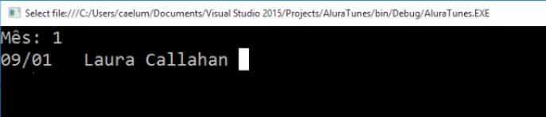
A Laura Callahan faz aniversário no mês 1 (janeiro).
A ideia é imprimir mês a mês os demais aniversariantes, até dezembro.
Para fazer isso vamos inserir dentro de mesAniversario um laço while() e passaremos a condição de que enquanto o mês for menor que dezembro, todos os aniversariantes dos meses anteriores deverão ser listados:
var mesAniversario = 1;

while (mesAniversario <= 12)
Feito isso, é preciso também incrementar o mês do aniversário. Dessa forma, dentro da variável query nós colocaremos o mesAniversario++:
var mesAniversario = 1;

while (mesAniversario <= 12)
{
Console.WriteLine("Mês: {0}", mesAniversario);

var query = from f in contexto.Funcionarios
where f.DataNascimento.Value.Month == mesAniversario
orderby f.DataNascimento.Value.Month, f.DataNascimento.Value.Day
select f;

mesAniversario ++;
}
Rodando a aplicação o resultado é o seguinte relatório:
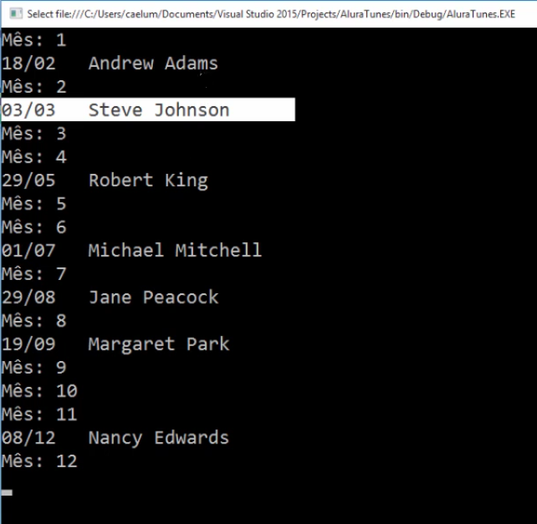
O problema é que o mês descrito não corresponde aos meses dos aniversários que o acompanham.
O que acontece é que definimos, primeiro, a consulta para ser parte do mês 1 e ela foi incrementada para os meses subsequentes. Por baixo dos panos, uma consulta LINQ é armazenada para compor uma árvores de expressões, um conjunto de comandos que busca na origem dos dados e quem faz isso é a entidade Funcionarios.
Temos que tomar cuidado para saber se uma consulta está sendo efetuada no servidor ou localmente, aonde quer que esteja a origem de dados!
Vamos modificar a variável query por uma lista que deve ser instanciada em memória, assim, chamaremos ela de lista e o conteúdo nós deixaremos entre parênteses. Ademais, vamos adicionar um comando que deve converter a query em uma lista que deve ser guardada em memória, o To.List(). Temos quer modificar também o foreach() que deve passar a receber o f in lista:
var lista = (from f in contexto.Funcionarios
where f.DataNascimento.Value.Month == mesAniversario
orderby f.DataNascimento.Value.Month, f.DataNascimento.Value.Day
select f).To.List() ;

mesAniversario++;

foreach (var f in lista)
{
Console.WriteLine("{0:dd/MM}\t{1} {2}", f.DataNascimento, f.PrimeiroNome, f.Sobrenome);
}
}
O resultado rodando a aplicação é o seguinte:
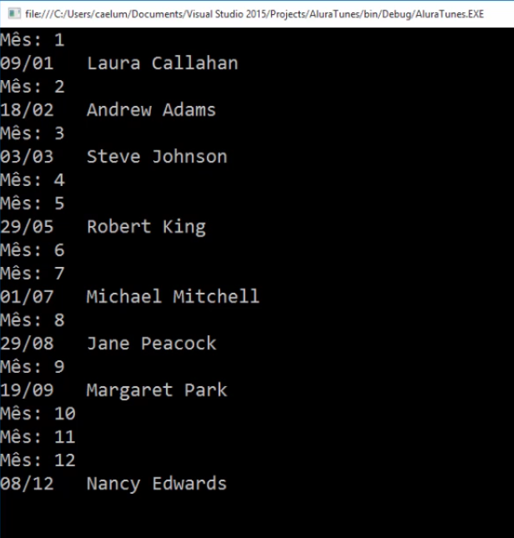
Por fim, temos os aniversariantes relacionados aos meses certos!
O método ToList() serve para converter uma coleção de dados em uma lista, dicionário, que vão ficar em memória!
Quando o mesAniversario++ é modificado, a definição de consulta já foi compilada e avaliada pelo método ToList(). Dessa maneira, o resultado da lista já estava em memória, ou seja, ao incrementarmos o mesAniversario++, a lista já não vai será alterada pelo mês de aniversário. Isto ocorre pois a lista passou a ser um objeto em memória e não a definição de consulta que foi usada primeiramente. Agora, mesmo se alterarmos o mês de aniversário, o resultado da lista não sofrerá mais mudanças.
Então, a consulta está sendo executada imediatamente! Isto significa que ela possui uma execução imediata pelo método ToList()!
A execução imediata é útil quando não é interessante consultar o servidor de banco de dados, frequentemente, para trazer uma informação que já foi exibida uma primeira vez.
Uma execução imediata como a que acabamos de fazer para trazer uma lista em memória é útil para guardar a informação em um cache. Pois, dessa maneira não é preciso buscar a informação do servidor, pode-se simplesmente consultar o cache no banco de dados. Por outro lado, uma consulta de execução tardia ou adiada - como vimos anteriormente - é útil, pois sempre que buscarmos a consulta no banco de dados, teremos uma informação atualizada sobre os dados! Isso é interessante para o caso de executarmos a consulta e termos de volta sempre informações recentes. Para isto, basta armazenar a consulta em uma query e ela será chamada quando for necessária - assim, teremos a garantia de que as informações estão atualizadas!

